Предмет ИНФОРМАТИКА (20.04 – 24.04)
Учителя РУНОВА ЮЛИЯ ИГОРЕВНА
КРИВЦОВА ТАТЬЯНА ВЛАДИМИРОВНА

Тема урока. Технология мультимедиа. Компьютерная презентация.

Вспомни параграфы 5.1 и 5.2 и выполни следующие задания:

Задание 1. Пройти тест из 15 вопросов, в конце которого выдается количество верных ответов (сфотографировать или сделать скриншот страницы и прислать своему учителю).
Ссылка на тест: https://learningapps.org/979470

Задание 2. Практическая работа. Создание игровой презентации «Своя игра» (инструкция на листе ниже).
- Если нет технической возможности выполнить задание 2, то нужно выполнить задание 3: Заполнить обобщающую схему «Информационные технологии» (лист прилагается ниже).
За каждое выполненное задание будет отдельная отметка.

Срок выполнения всех заданий до 26 апреля 2020 года.
Присылай задания по мере их выполнения, обязательно указывай ФИ, класс.

ОБРАТНАЯ СВЯЗЬ:
shipochka@list.ru – Юлия Игоревна
Группа VK
Личное сообщение VK
tv104k@mail.ru – Татьяна Владимировна

Задание 2. Практическая работа. ИНСТРУКЦИЯ.
Дорогие ребята!
У вас есть возможность принять участие в создании игры, в которую мы очень надеемся поиграть всем вместе при очной встрече.
Итак, у нас (ваших учителей информатики) есть образец ТАБЛО + ВОПРОС... (Смотри ниже).
Ваша задача: ознакомиться и сделать в PowerPaint 2 вопроса на разные рубрики (указанные в образце ТАБЛО) и разную стоимость... При этом для каждого вопроса создать 3 слайда, снабженных работающими гиперссылками:
- 1 – слайд с вопросом и тремя вариантами ответа
- 2 – ПРАВИЛЬНО!
- 3 – НЕПРАВИЛЬНО!
Образец ниже. Дизайн ваших слайдов может отличаться от образца.
Наиболее интересные вопросы мы включим в игру и поиграем! Так, что по поводу содержания вопросов друг с другом не советуйтесь, иначе будет НЕ ИНТЕРЕСНО!!!

Образец ТАБЛО: его делать не надо! (Свои вопросы готовим по указанным в табло разделам!):
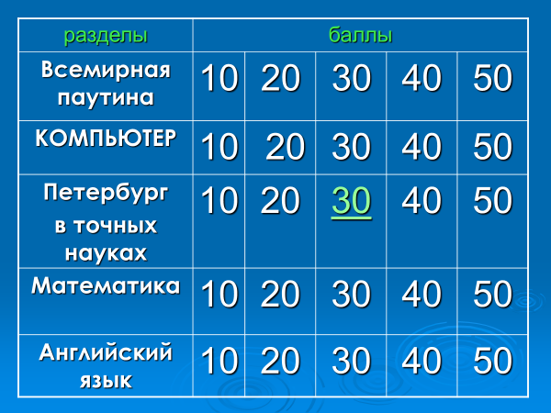

Пример вопроса с указанием стоимости:
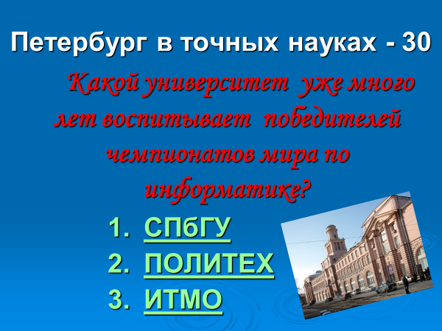

При нажатии на верный вариант ответа появится слайд:
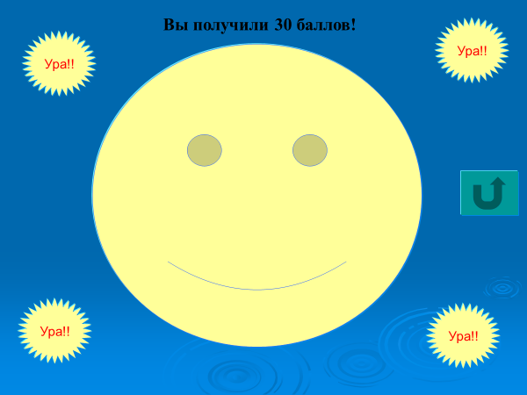
Обязательно должен быть возврат на слайд с вопросом!

При нажатии на ошибочный вариант ответа появится слайд:
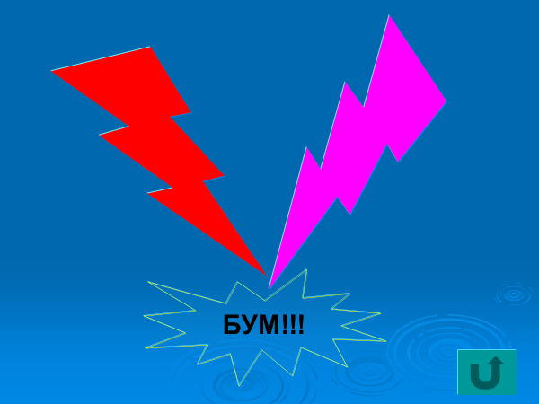
Обязательно должен быть возврат на слайд с вопросом!
Всего у вас должно получиться 6 слайдов!

Задание 3. «Информационные технологии»
